
C++程序设计
C++ Programming
实验报告7-8
Experiment Report

专业(Major)： 计算机科学与技术2502班
学号(ID)：202512898
姓名(Name)：田佩宁
提交日期(Date)：2025年12月28日
成绩(Score)：

东北大学悉尼智能科技学院
Sydney Smart Technology College, Northeastern University
实验编号（Experiment No.）：7
实验名称（Experiment Name）：多态机制的实现
实验目的（Experiment Purpose）：
- 掌握虚函数的概念和实现；
- 掌握纯虚函数的概念和实现；
- 掌握多态机制的概念和实现。
实验内容（Experiment Contents）：
多态性字面意思是指多种形态，是指发出同样的消息被不同类型的对象接收时有可能导致完全不同的行为。利用多态性技术，可以调用同一个函数名的函数，实现完全不同的功能。函数重载、运算符重载和虚函数都可以实现多态。
C++的多态必须满足两个条件：
1、必须通过基类的指针或者引用调用虚函数。
2、被调用的函数是虚函数，且必须完成对基类虚函数的重写。
如下示例代码所示：
class Person //成人
{
public:
virtual void fun()
{
cout << "全价票" << endl; //成人票全价
}
};
class Student : public Person //学生
{
public:
virtual void fun() //子类完成对父类虚函数的重写
{
cout << "半价票" << endl;//学生票半价
}
};
void BuyTicket(Person* p)
{
p->fun();
}

int main()
{
Student st;
Person p;
BuyTicket(&st);//子类对象切片过去
BuyTicket(&p);//父类对象传地址

第1题：定义基本图形Shape抽象基类、包含纯虚函数Area()计算图形面积；二维图形抽象基类Shape2D继承Shape类，添加纯虚函数Perimeter()计算二维图形周长；三维图形抽象基类Shape3D继承Shape类，增加纯虚函数Volume()计算三维图形体积。
1）Shape2D派生类矩形Rectangle、圆形Circle、椭圆Ellipse，重写Area()和Perimete()函数;
2）Shape3D派生类球体Sphere、圆柱体Cylinder、圆锥体 Cone，重写 Area()和Volume()函数。
3）实现静态类SumofShape计算图形数组的面积、周长和体积之和。(提示:可以利用dynamic_cast<Shape2D*>和dyamic_cast<Shape3D*>分别将Shape类型指针转换为Shape2D和Shape3D 指针用于计算面积和体积)。
下图为部分图形的周长、面积和体积的计算公式，供参考。
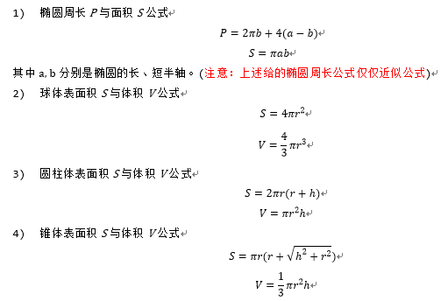
本次实验给出了部分代码，需要将加粗部分的注释要求的功能实现后完成程序的运行。
#include<iostream>
#include<cmath>
using namespace std;
const double PI = 3.1415926;

//图形的抽象基类
class Shape {
public:
virtual double Area() = 0; //求面积, 纯虚函数;
};
//求二维图形的抽象基类
class Shape2D :public Shape {
public:
virtual double Perimeter() = 0; //求周长, 纯虚函数;
};
//求三维图形的抽象基类
class Shape3D :public Shape {
public:
virtual double Volume() = 0; //求体积, 纯虚函数;
};
//派生类：矩形
class Rectangle : public Shape2D
{
public:
Rectangle(double length, double width) :length_(length), width_(width) {}
virtual double Area() {return length_ * width_;}
virtual double Perimeter() {return 2 * length_ + 2 * width_;}
private:
double length_;
double width_;
};
//派生类：椭圆
class Ellipse :public Shape2D
{
public:
Ellipse(double semimajor,double semiminor):semimajor_(semimajor), semiminor_(semiminor) {}
virtual double Area() {//求椭圆的面积}
virtual double Perimeter() {//求椭圆的周长}
private:
double semimajor_;
double semiminor_;
};
//派生类：圆
class Circle : public Shape2D
{
public:
Circle(double radius) :radius_(radius) {}
virtual double Area() {//求圆的面积}
virtual double Perimeter() {//求圆的周长}
private:
double radius_;
};
//派生类：球体
class Sphere :public Shape3D
{
public:
Sphere(double radius) :radius_(radius) {}
virtual double Area() {//求球体的面积}
virtual double Volume() {//求球体的体积}
private:
double radius_;
};
//派生类：圆柱体
class Cylinder :public Shape3D
{
public:
Cylinder(double height, double radius) :height_(height), radius_(radius) {}
virtual double Area() {//求圆柱体的面积}
virtual double Volume() {//求圆柱体的体积 }
private:
double height_;
double radius_;
};
//派生类：圆锥体
class Cone : public Shape3D
{
public:
Cone(double height, double radius) :height_(height), radius_(radius) {}
virtual double Area() {//求圆锥体的面积}
virtual double Volume() {//求圆锥体的体积}
private:
double height_;
double radius_;
};
class SumofShape
{
public:
//静态函数 计算图形数组面积之和
static double SumofArea
//静态函数 计算图形数组周长之和
static double SumofPerimeter
//静态函数 计算图形数组的体积之和
static double SumofVolume
private:
SumofShape() {} //定义私有构造函数，禁止实例化
};
int main() {
Rectangle rectangle(2, 3);
Ellipse ellipse(8, 4);
Circle circle(3);
Sphere sphere(3);
Cylinder cylinder(3, 5);
Cone cone(3, 4);
Shape* shape_array[] = { &rectangle, &ellipse, &circle, &sphere, &cylinder, &cone };
double sum_of_area = SumofShape::SumofArea(shape_array, 6);
double sum_of_perimeter = SumofShape::SumofPerimeter(shape_array, 6);
double sum_of_volume = SumofShape::SumofVolume(shape_array, 6);
cout << "Sum of Area: " << sum_of_area << "\nSum of Perimeter: " << sum_of_perimeter << "\nSum of Volume: " << sum_of_volume << endl;
return 0;
}
实验结果（Experiment Results）：

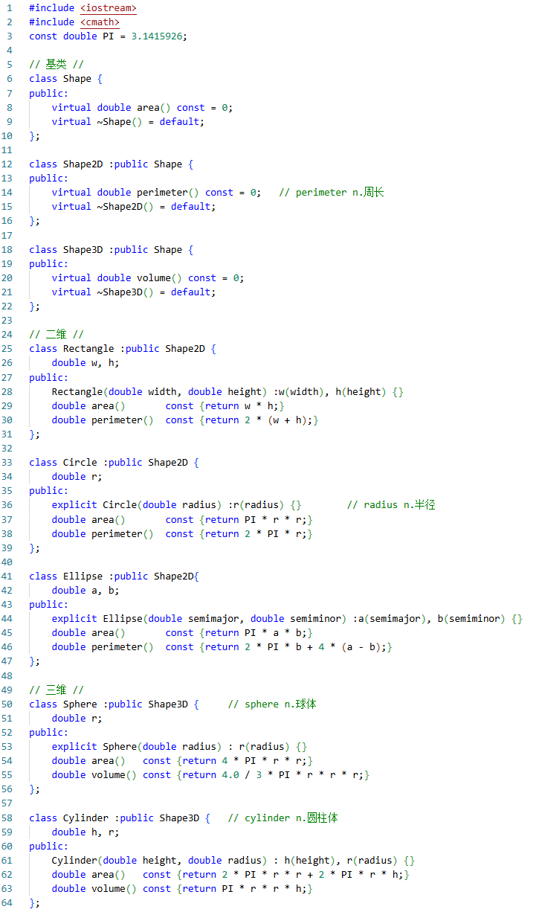

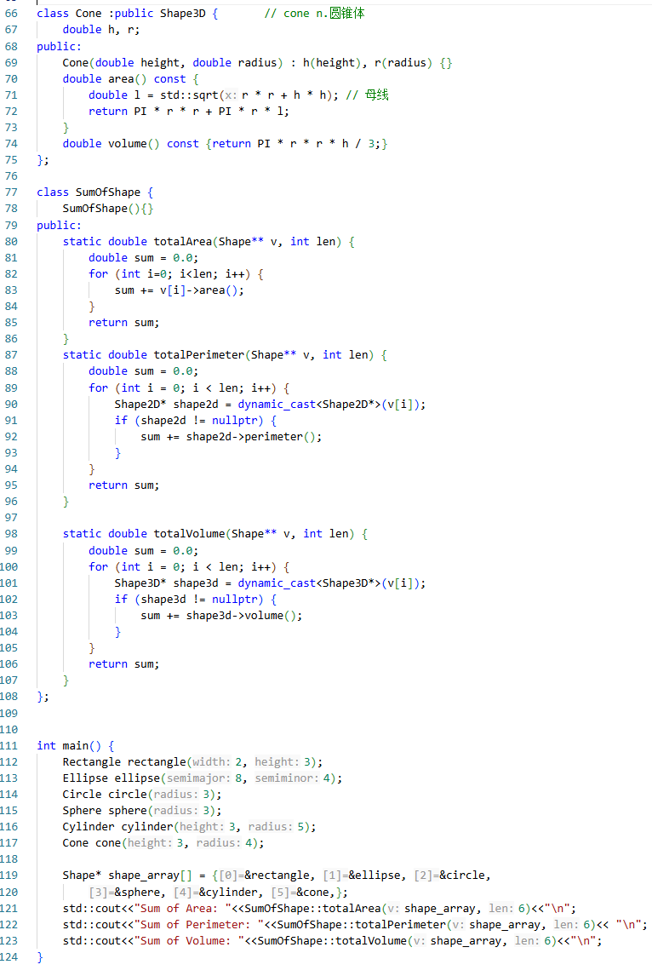
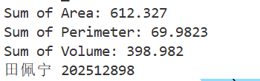

心得体会（Experience）：
通过虚函数与动态绑定，体会到多态的灵活性：基类指针调用派生类方法，实现接口统一与代码复用，深化了对面向对象设计思想的理解。
实验编号（Experiment No.）：8
实验名称（Experiment Name）：文件操作与文件流
实验目的（Experiment Purpose）：
掌握输入输出流、文件的操作方法，包括文件的打开与关闭、ASCII文件的操作、文件操作与文件流、字符串流等。
实验内容（Experiment Contents）：13章课后习题第4题。
建立两个磁盘文件f1.txt和f2.txt，编写程序实现以下工作：
（1）从文件in.txt输入20个整数，分别存放在两个磁盘文件f1.txt和f2.txt中（每个文件中放10个整数）；
（2）从f1.txt读入10个数，然后存放到f2.txt文件原有数据的后面；
（3）从f2.txt中读入20个整数，将它们按照从小到大的顺序存放到f2.txt（不保留原来的数据）。
实验结果（Experiment Results）：
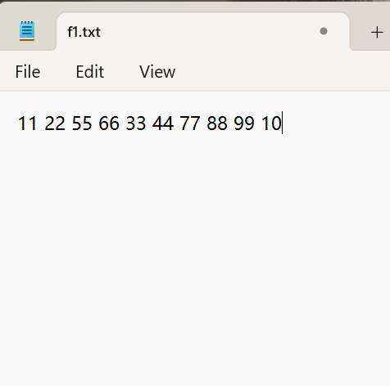
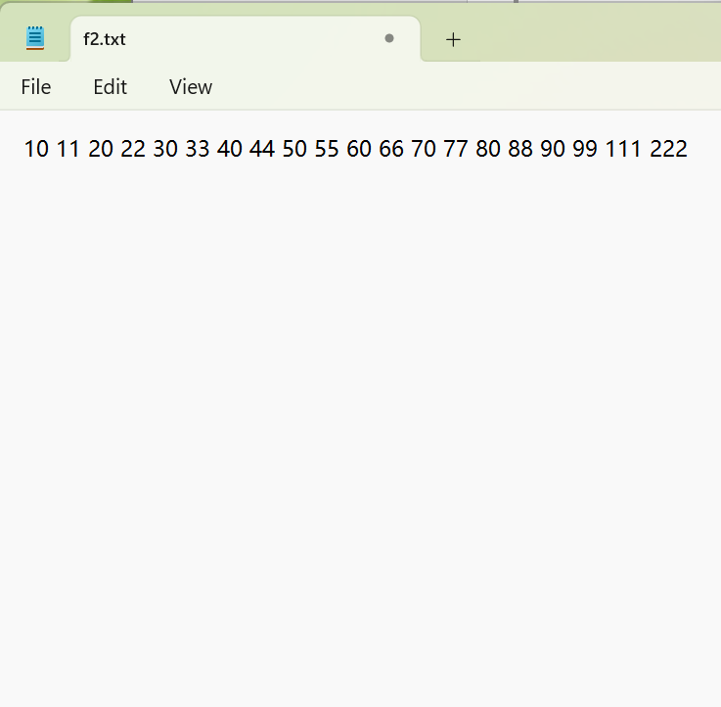
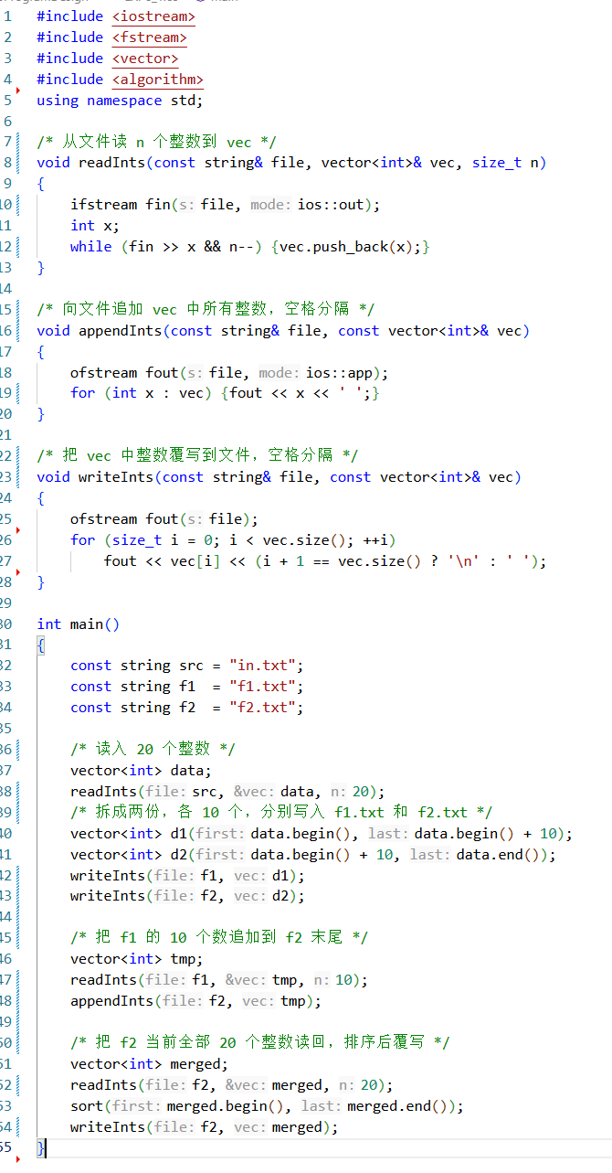

心得体会（Experience）：
C++文件流操作简洁高效，fstream类封装完善。通过本次实验，掌握了文件的读写、状态检测及异常处理，深化了对流式数据处理的理解。

